 | FEVZİYE TEZCAN MESLEKİ VE TEKNİK ANADOLU LİSESİ | Yayın Tarihi | 21.11.2016
 | FEVZİYE TEZCAN MESLEKİ VE TEKNİK ANADOLU LİSESİ | Revizyon T arihi | ---
 | FEVZİYE TEZCAN MESLEKİ VE TEKNİK ANADOLU LİSESİ | Revizyon No | ---
 | SINAV FORMU | Doküman No | FR.042
 | SINAV FORMU | Sayfa Sayısı | 1/1

FEVZİYE TEZCAN MESLEKİ VE TEKNİK ANADOLU LİSESİ
2020-2021 Eğitim Öğretim
Yılı I. Dönem Elektrik Elektronik Ölçme Dersi M/9A Sınıf 1. Sınav Soruları
ADI SOYADI : …/…/2020
SINIF NO :
Soru | 1 | 2 | 3 | 4 | 5 | 6 | 7 | 8 | 9 | 10 | Toplam
Puan | 6 | 9 | 18 | 10 | 10 | 15 | 20 | 6 | 6 |  | 100
- Direnç nedir tanımlayınız ?

- Direnç çeşitleri nelerdir yazınız ?

- Aşağıda değerleri verilen dirençlerin renk kodlarını / değerlerini yazınız ?
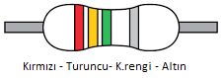
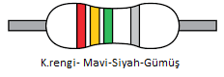
a- b-

- Bobin nedir tanımlayınız , sembolünü çiziniz ?

- Kondansatör nedir tanımlayınız , sembolünü çiziniz ?

- Aşağıda verilen kondansatörlerin değerlerini altlarına yazınız ?
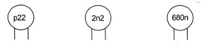

- Elektrik akımını ileten ve son yörüngesinde ………….. Elektron bulunan maddelere …….. , Elektrik akımını iletmeyen ve son yörüngesinde …….. fazla elektron bulunan maddelere ……… , son yörüngesinde …….. elektron bulunan ve elektron alışveriş sayısına göre elektriksel durumu değişen maddelere ……… ……. denir.

- Transistörlerle ilgili aşağıda verilen bilgilerden doğru olanlara(D) ve yanlış olanlara (Y) yazınız.
- Transistörler yalnızca PNP maddelerden oluşur (…….)
- Transistor ün tetikleme ucu emiter’dir (…….)
- Transistörler Silisyum ve Germanyum maddelerden oluşur (…….)
- Transistörler elektronik devrelerde anahtarlama elemanı olarak kullanılabilirler. (…….)
- Transistörlerin sembollerinden tipi belirlenebilir. (…….)
- Transistörler Avometre ile sağlamlık kontrolü yapılırken , dijital avometre direnç kademesine getirilir. (…….)

9. Aşağıda sembolleri verilen elektronik devre elemanlarının isimlerini yanlarına yazınız ?

Elemanın Sembolü | Elemanın İsmi | Elemanın Sembolü | Elemanın İsmi | Elemanın Sembolü | Elemanın İsmi
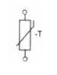 |  | 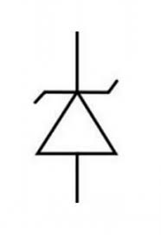 |  | 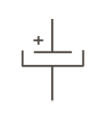
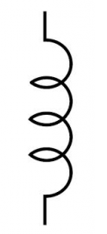 |  | 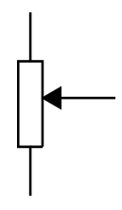 |  | 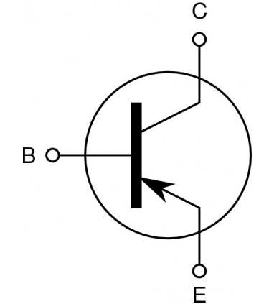

Başarılar Dilerim
Sadettin SARIBAŞ

